YLEISTÄ – iOS-LAITTEIDEN LIITTÄMINEN ETÄHALLINTAAN
Korjattu ohje: muutettu salkkutunnukset ja salkkujen salasana!

- Usealla kouluilla on ainoastaan yksi salkkutunnus, johon kaikki padit liitetään. Muutamilla kouluilla laitteita on paljon ja myös salkkutunnuksia on kaksi. Yhden salkkutunnuksen alle liitetään n. 15-16 laitetta (esim. yhden lataussalkun padit).

- Oikeudet laitehallintaan on annettu koulujen TVT-vastaaville ja tarvittaessa niitä voidaan pyytää toiselle opettajalle koululla. Pyynnöt satu.helppolainen@mantsala.fi

- Jos iPadien käyttöönoton kanssa tulee ongelmia, voit kysyä neuvoa alueesi TVT-koordinaattorilta, joka voi tarvittaessa ohjata kysymyksen Kuuma-ICT:lle.

- Sari Auramo (Hirvihaara, Hepola, Myllymäki, Ohkola, Hyökännummi)
- Pirjo Valkonen (Ehnroos, Riihenmäki, Lukko, Sälinkää)
- Katja Eloranta (Kirkonkylä, Saari, Sääksjärvi, Arola, Numminen)

Laitteiden liittäminen etähallintaan:

- Laitteet pitää ensimmäisenä nollata, eli padin työpöydältä löytyy Asetukset-kuvake, jonka alta kohta Yleiset ja sieltä Nollaa -> poista kaikki sisältö ja asetukset.
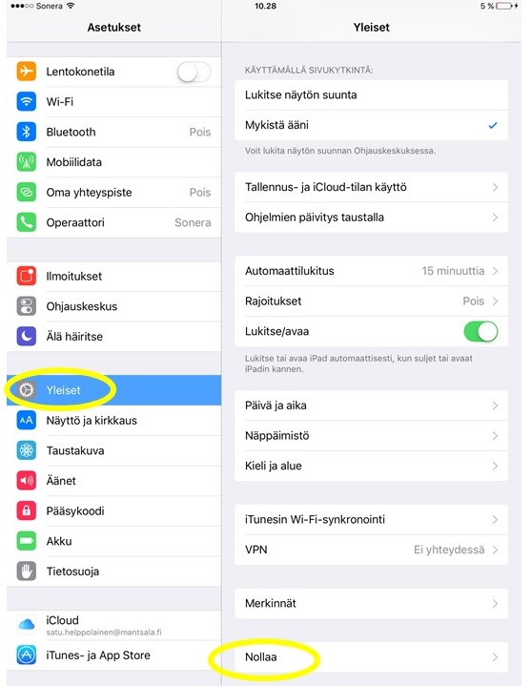

- Mene iPadilla osoitteeseen mobileiron.com/go ja liitä laitteet etähallintaan, yksi kerrallaan.
- Laitteiden liittäminen etähallintaan (MDM) tapahtuu salkkutunnuksella, esim. kirkonkyla.salkku1@mantsala.fi. Huomaa, että tunnuksessa on AINA numero, vaikka salkkuja olisi vain yksi. DEPissä olevat laitteet kysyvät pari kysymystä (esim. kielivalinnat ja verkko), jonka jälkeen ehdottavat määritystä otettavaksi käyttöön
  - Huomaa, ohjeet ovat erilaiset riippuen siitä ovatko koulun laitteet DEPissä (laiterekisteriohjelmassa) vai ei. Liittämisen DEPiin tekee jälleenmyyjä.
  - Ohjeet (iOS-laitteen liittäminen, DEP käytössä ja iOS-laitteen liittäminen, DEP EI käytössä) lähetetty sähköpostitse.
  - Yllä olevasta taulukosta näet, ovatko koulusi padit DEPissä vai ei.
- Seuraavaksi kirjaudutaan koulun salkkutunnuksella, esim. kirkonkyla.salkku1@edu.mantsala.fi tunnuksella.
- Salkkutunnusten salasana on Mantsala2016, joka voidaan tarvittaessa muuttaa salkkukohtaisiksi.
- Tämä prosessi täytyy tehdä vain kerran joka laitteelle.

- Voit halutessasi tehdä loput tietokoneella. Avaa selain. Omalla opetusverkon ad-tunnuksella (etu.sukunimi@edu.mantsala.fi) ja salasanalla pääset kirjautumaan järjestelmään login.mobileiron.com-sivulta. Siellä näkyvät ne salkut, joita kyseisellä tunnuksella on mahdollista hallinnoida.

- login.mobileiron.com-sivulta saat ohjeiden mukaan valittua sovelluksia asennukseen. (Ohje lähetetty sähköpostitse: iOS-laitteiden MDM-ohje Sovelluksen_kohdistaminen)
- Kaikki sovellukset asennetaan jatkossa tätä kautta.
- Ilmaisia sovelluksia voi pyytää lisättäväksi sovelluskatalogiin satu.helppolainen@mantsala.fi
- Maksullisten sovellusten hankinnasta päätetään aina tapauskohtaisesti. Niitä voi esittää satu.helppolainen@mantsala.fi

